Утверждаю:
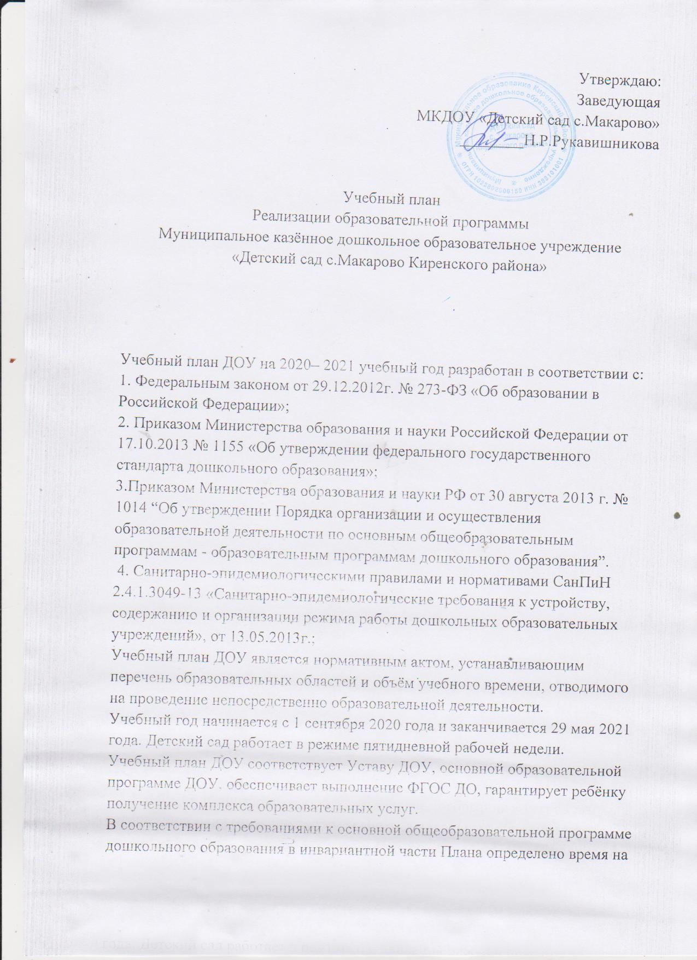

образовательную деятельность, отведенное на реализацию образовательных областей.
Содержание педагогической работы по освоению детьми образовательных областей "Физическое развитие", "Познавательное развитие", «Речевое развитие», "Социально-коммуникативное развитие", "Художественно-эстетическое развитие" входят в расписание непрерывной непосредственно-образовательной деятельности. Они реализуются в обязательной части и части, формируемой участниками образовательного процесса, также во всех видах деятельности и отражены в календарном планировании.
При составлении учебного плана учитывались следующие принципы
-принцип развивающего образования, целью которого является развитие ребенка; -
принцип научной обоснованности и практической применимости;
-принцип соответствия критериям полноты, необходимости и достаточности;
-принцип обеспечения единства воспитательных, развивающих и обучающих целей и задач процесса образования дошкольников, в процессе реализации которых формируются знания, умения, навыки, которые имеют непосредственное отношение к развитию возможностями и особенностями воспитанников, спецификой и возможностями образовательных областей;
-комплексно-тематический принцип построения образовательного процесса; -решение программных образовательных задач в совместной деятельности взрослого и детей и самостоятельной деятельности детей не только в рамках непосредственно образовательной деятельности, но и при проведении режимных моментов в соответствии со спецификой дошкольного образования;
-построение непосредственно образовательного процесса с учетом возрастных особенностей дошкольников, используя разные формы работы. Одной из форм образовательной деятельности является непрерывная непосредственно-образовательная деятельность, которая рассматривается как занимательное дело, без отождествления его с занятием как дидактической формой учебной деятельности. Это занимательное дело основано на одной или нескольких детских деятельностях, осуществляемых совместно со взрослыми, и направлено на освоение детьми одной или нескольких образовательных областей (принцип интеграции).
Количество и продолжительность организованной образовательной деятельности устанавливаются в соответствии с санитарно-гигиеническими нормами и требованиями (СанПиН 2.4.1.3049-13). Продолжительность непрерывной непосредственно- образовательной деятельности:
для детей от 1.5 до 3 лет – не более 10 минут,
для детей от 3 до 4 лет – не более 15 минут,
для детей от 4 до 5 лет – не более 20 минут,
для детей от 5 до 6 лет – не более 25 минут,
для детей от 6 до 7 лет – не более 30 минут.
Максимально допустимый объём образовательной нагрузки в первой половине дня: в младшей и средней группах не превышает 30 и 40 минут соответственно, в старшей и подготовительной группах – 45 минут и 1,5 часа соответственно.
В середине времени, отведённого на организованную образовательную деятельность, проводятся физкультурные минутки.
Перерывы между периодами организованной образовательной деятельности – не менее 10 минут.
Образовательная деятельность с детьми старшего дошкольного возраста может осуществляться во второй половине дня после дневного сна. Её продолжительность составляет не более 25 – 30 минут в день. В середине организованной образовательной деятельности статического характера проводятся физкультурные минутки.
Образовательная деятельность, требующая повышенной познавательной активности и умственного напряжения детей, организуется в первую половину дня. Форма организации непрерывной непосредственно образовательной деятельности с 2 до 3 лет – подгрупповые, от 3 до 7 лет - фронтальные.
В образовательном процессе используется интегрированный подход, который позволяет гибко реализовывать в режиме дня различные виды детской деятельности.
В летний период с 01.06.2020г. по 31.08.2020г. проводится 1 НОД в день (в течение недели 3 физкультурных – по возможности на улице в виде подвижных игр, и 2 музыкальных в виде развлечений). В это время увеличивается продолжительность прогулок, а также проводятся спортивные и подвижные игры, спортивные праздники, экскурсии, музыкальная и изобразительная деятельность, а также различные виды детской деятельности.

Учебный план непрерывной образовательной деятельности
на 2019 – 2020 год МКДОУ «Детский сад с.Макарово»
для групп общеразвивающей направленности

Организация образовательной деятельности

Базовый вид деятельности | периодичность
 | 2-3 года  10 мин. | 3-4года  15 мин. | 4-5 лет  20 мин | 5-6 лет  25 мин | 6-7лет  30 мин
Физическая культура в помещении | 2 раза в неделю  10 мин. | 2 раза в неделю  15 мин. | 2 раза в неделю  20 мин. | 2 раза в неделю  25 мин. | 2 раза в неделю  30 мин.
Физическая культура на воздухе | 1 раз в неделю | 1 раз в неделю | 1 раз в неделю | 1 раз в неделю | 1 раз в неделю
Ознакомление с окружающим миром | 1 раз в неделю | 1 раз в неделю | 1 раз в неделю | 1 раз в неделю | 1 раз в неделю
Базовый вид деятельности | периодичность
 | 2-3 года | 3-4года | 4-5 лет | 5-6 лет | 6-7лет
Формирование элементарных математических представлений | 1 раз в неделю (во второй половине дня) | 1 раз в неделю | 1 раз в неделю | 1 раз в неделю | 2 раза в неделю
Развитие речи | 2 раза в неделю | 1 раз в неделю | 1 раз в неделю | 2 раза в неделю | 2 раза в неделю
Рисование | 1 раз в неделю | 1 раз в неделю | 1 раз в неделю | 2 раза в неделю | раза в неделю
Лепка | 1 раз в неделю | 1 раз в 2 недели | 1 раз в 2 недели | 1 раз в 2 недели | 1 раз в 2 недели
Аппликация |  | 1 раз в неделю | 1 раз в 2 недели | 1 раз в 2 недели | 1 раз в 2 недели
Музыка | 2 раза в неделю | 2 раза в неделю | 2 раза в неделю | 2 раза в неделю | 2 раза в неделю
Взаимодействие взрослого с детьми в различных видах деятельности
Чтение художественной литературы | ежедневно | ежедневно | ежедневно | ежедневно | ежедневно
Познавательно – исследовательская деятельность | ежедневно | ежедневно | ежедневно | ежедневно | ежедневно
Конструктивно – модельная деятельность | 1 раз в неделю | 1 раз в неделю | 1 раз в неделю | 1 раз в неделю | 1 раз в неделю
Игровая деятельность(обогащенная игра) | ежедневно | ежедневно | ежедневно | ежедневно | ежедневно
Развивающее общение при проведении режимных моментов | ежедневно | ежедневно | ежедневно | ежедневно | ежедневно
Приобщение к доступной трудовой деятельности | ежедневно | ежедневно | ежедневно | ежедневно | ежедневно
Развивающее общение на прогулке | ежедневно | ежедневно | ежедневно | ежедневно | ежедневно
Самостоятельная деятельность детей
Самостоятельная игра в группе | ежедневно | ежедневно | ежедневно | ежедневно | ежедневно
Самостоятельная игра на участке детского сада | ежедневно | ежедневно | ежедневно | ежедневно | ежедневно
Базовый вид деятельности
Самостоятельная деятельность детей в центрах (уголках)развития | ежедневно | ежедневно | ежедневно | ежедневно | ежедневно
Оздоровительная работа
Утренняя гимнастика | ежедневно | ежедневно | ежедневно | ежедневно | ежедневно
Комплексы закаливающих процедур | ежедневно | ежедневно | ежедневно | ежедневно | ежедневно
Гигиенические процедуры | ежедневно | ежедневно | ежедневно | ежедневно | ежедневно

